SKT, 스타트업과 유망 ICT 분야
기술 협력 나선다

- 개발자들이 직접 참여해 스타트업과 기술 협력에 적극 나서는 ‘테크 콤비네이션’ 프로그램 실시
- SK ICT 관계사와 스타트업이 공동 기술 개발…사업화 지원과 투자 연계까지
- SK ICT 연구개발 역량과 스타트업의 혁신 기술이 만나 win-win모델 만들 것
엠바고 : 배포 즉시 활용 부탁드립니다.

[2022. 6. 2]

SKT가 스타트업과 유망 ICT 분야 기술을 공동으로 개발하기 위해 스타트업 기술협력 프로그램을 시작한다.

SK텔레콤(대표이사 사장 유영상, www.sktelecom.com)는 혁신적인 기술을 보유한 스타트업과 공동으로 기술을 개발하고 사업 협력을 강화하기 위해 ‘테크 콤비네이션(Tech Combination)’ 프로그램을 6월 2일부터 실시한다.

‘테크 콤비네이션’은 SKT를 포함한 SK ICT 관계사들의 연구개발(R&D) 조직이 참여하는 스타트업 협력 프로그램이다. SK ICT 관계사들의 역량과 기술 인적 자원을 스타트업의 우수한 기술력과 결합해 혁신 기술을 함께 개발하고 사업 협력까지 추진하는 것이 이번 프로그램의 목적이다.

ICT분야의 차별적 기술을 보유한 스타트업은 누구나 지원할 수 있으며 스타트업이 보유한 기술 수준, SK ICT와의 협력 가능성 등 종합적인 평가를 통해 최종 선발될 예정이다.

선발된 기업은 SKT와 SK ICT 관계사 소속 개발자가 직접 참여해 공동으로 기술 개발을 추진하고, 성과가 있을 경우 SKT나 SK ICT 관계사가 추진중인 사업과 연계하거나, 투자 검토 등의 기회를 제공 받게 된다.
<테크 콤비네이션 모집 포스터>
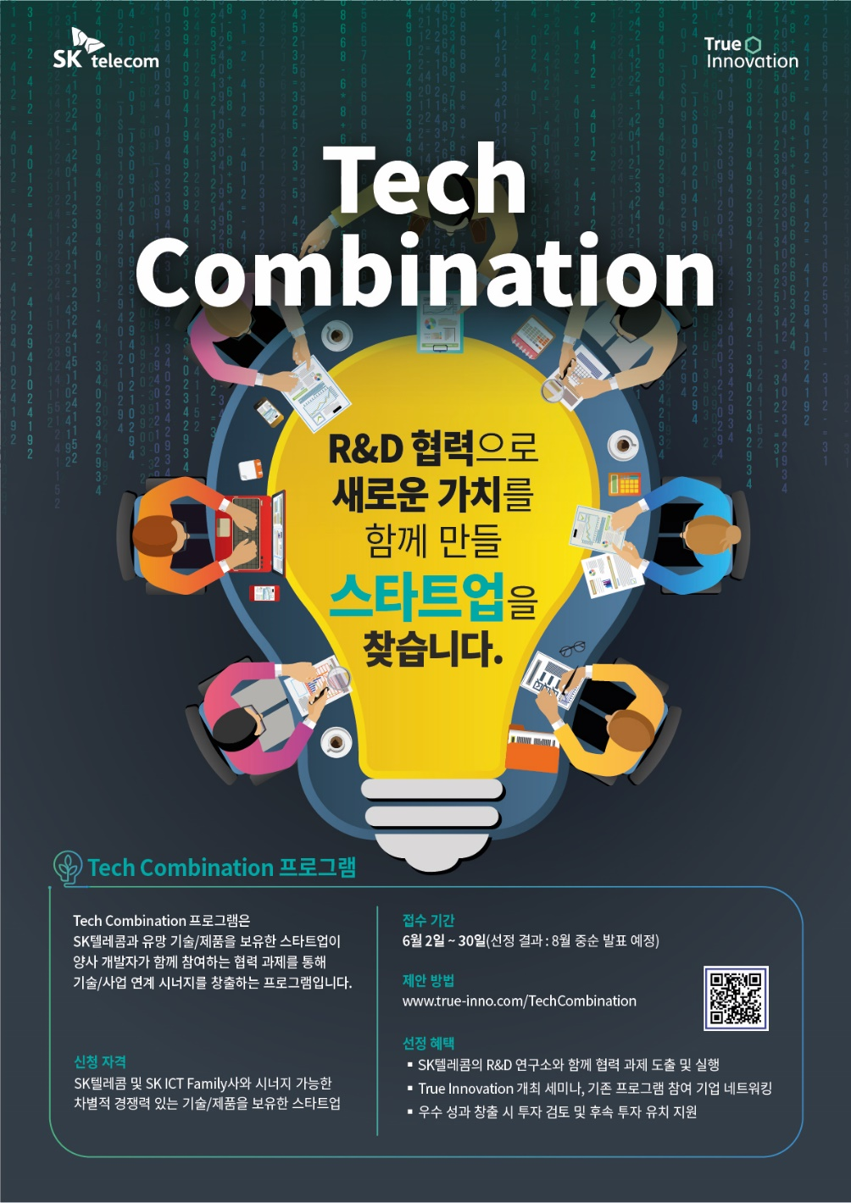

전세계적으로 AI, IoT, Cloud, 양자 등 미래 유망 기술 확보에 대한 경쟁이 치열해 지고 메타버스, UAM, 로봇 등 ICT 분야의 기술과 서비스가 빠르게 융복합화되고 있다. 이런 상황에서 많은 기업들은 독자적으로 대응하기 보다는 빠른 혁신과 우수한 기술력을 보유한 스타트업과의 협력을 강화하는 추세다.

SKT도 이러한 흐름에 선제적으로 대응하고, 스타트업과의 기술 협력을 더욱 강화하기 위해 R&D 조직 내부에 ‘테크 콤비네이터(Tech Combinator)’라는 팀을 올해 초 신설하였다. SKT는 이번 프로그램을 계기로 기술 협력 측면에서 대기업과 스타트업의 성공 사례를 만들어 가겠다는 계획이다.

SKT는 2013년에 ‘트루 이노베이션(True Innovation)’이라는 프로그램을 신설하며 국내 기업으로서는 선제적으로 스타트업 육성 프로그램을 시작하였다. 우수한 스타트업을 발굴해 사업 목표 설정부터 서비스 개발과 시장 진입까지 체계적인 방식을 통해 지금까지 총 357개의 스타트업을 지원해왔다.

이종민 SKT 미래 R&D 담당은 "전 세계적으로 기술 패권을 차지하기 위한 경쟁과 협력이 그 어느때보다 빠르게 진행되고 있는 상황"이라며 "SKT입장에서는 스타트업의 혁신과 기술력을 배우고, 스타트업은 SKT의 ICT 역량과 인적· 물적 자원을 활용해 양사가 win-win할 수 있는 기술 협력의 성공 모델을 만들 것”이라고 밝혔다.

‘테크 콤비네이션’에 참여를 원하는 기업은 6월 30일까지 SKT의 트루 이노베이션 홈페이지(https://www.true-inno.com/TechCombination)에서 지원서를 작성하면 되고, 선정 결과는 8월 중 발표될 예정이다.

▶ 관련문의 : SK텔레콤 PR실 전략PR팀 이교혁 매니저(02-6100-3870)

<끝>

